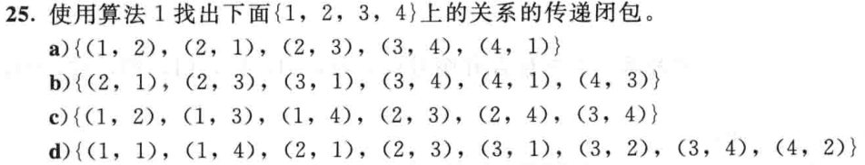
a) 关系R的0-1矩阵：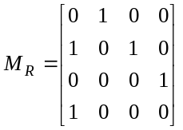
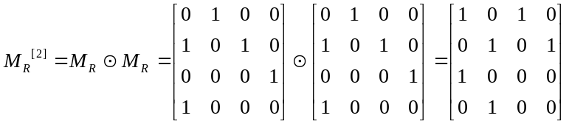
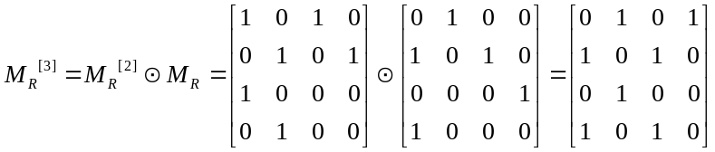
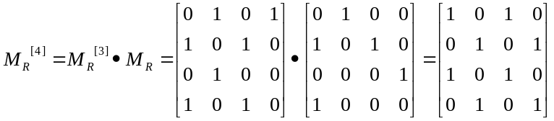
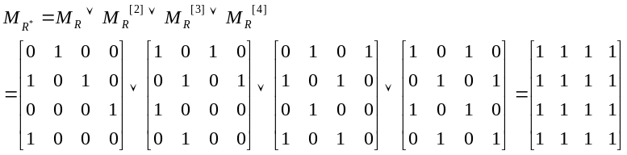
关系R的传递闭包：
R*={(1,1), (1,2),(1,3),(1,4), (2,1),(2,2),(2,3), (2,4),(3,1), (3,2), (3,3),(3,4),(4,1), (4,2),(4,3),(4,4)}

b) 关系R的0-1矩阵：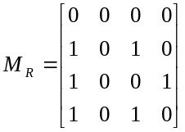
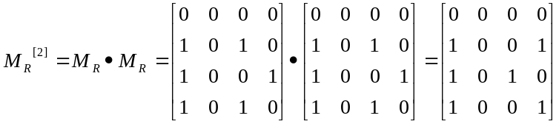
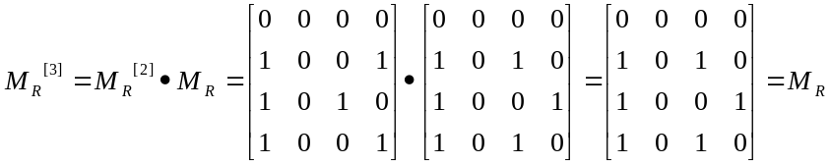
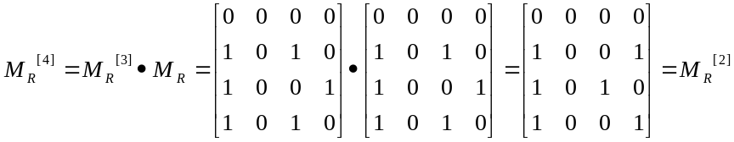
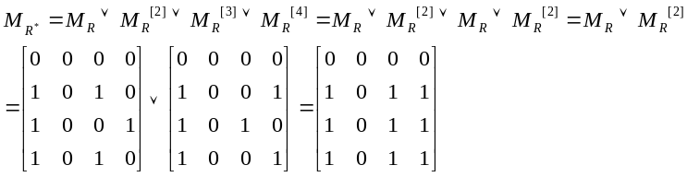
关系R的传递闭包：
R*={(2,1), (2,3),(2,4),(3,1), (3,3),(3,4),(4,1), (4,3),(4,4)}

c) 关系R的0-1矩阵：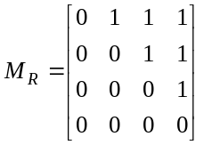
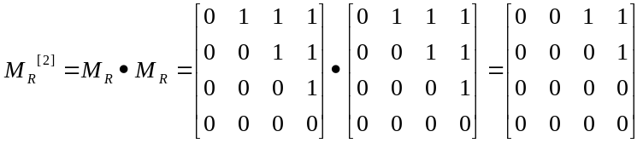
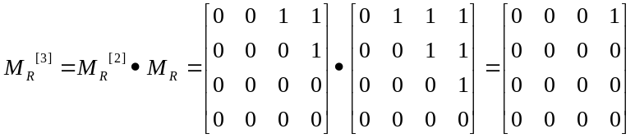
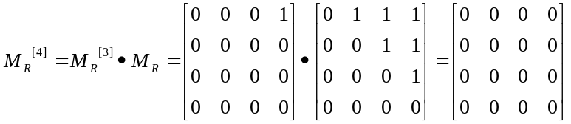
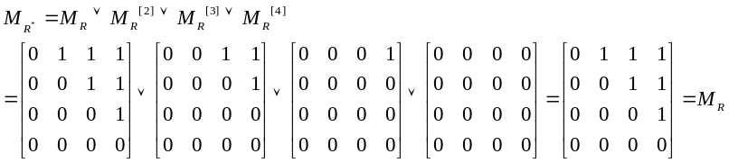
关系R的传递闭包：R*=R

d) 关系R的0-1矩阵：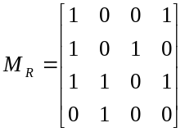
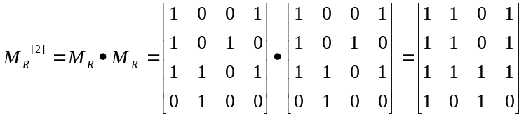
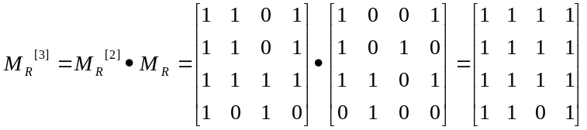
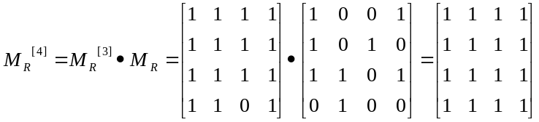
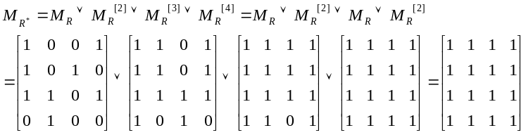
关系R的传递闭包：
R*={(1,1), (1,2),(1,3),(1,4), (2,1),(2,2),(2,3), (2,4),(3,1), (3,2), (3,3),(3,4),(4,1), (4,2),(4,3),(4,4)}

